МИНИСТЕРСТВО НАУКИ И ВЫСШЕГО ОБРАЗОВАНИЯ РФ

ФЕДЕРАЛЬНОЕ ГОСУДАРСТВЕННОЕ БЮДЖЕТНОЕ ОБРАЗОВАТЕЛЬНОЕ УЧРЕЖДЕНИЕ ВЫСШЕГО ОБРАЗОВАНИЯ

«ВОРОНЕЖСКИЙ ГОСУДАРСТВЕННЫЙ УНИВЕРСИТЕТ ИНЖЕНЕРНЫХ ТЕХНОЛОГИЙ»

МИНИСТЕРСТВО НАУКИ И ВЫСШЕГО ОБРАЗОВАНИЯ РФ

ФЕДЕРАЛЬНОЕ ГОСУДАРСТВЕННОЕ БЮДЖЕТНОЕ ОБРАЗОВАТЕЛЬНОЕ УЧРЕЖДЕНИЕ ВЫСШЕГО ОБРАЗОВАНИЯ

«ВОРОНЕЖСКИЙ ГОСУДАРСТВЕННЫЙ УНИВЕРСИТЕТ ИНЖЕНЕРНЫХ ТЕХНОЛОГИЙ»



Факультет управления и информатики в технологических системах

Кафедра информационных технологий, моделирования и управления

Направление подготовки 09.03.03 Прикладная информатика

Отчет
по лабораторной работе №5
^{наименование (вид) практики}

Выполнил студент гр. У-226

Шорина Ксения Викторовна

^{(ф.и.о.)}

_________________________
^{(подпись)}

Воронеж – 2025

Лабораторная работа №5

В ходе выполнения работы были построены модели простейших вычислительных систем при вариации параметров моделируемых процессов и режимов работы отдельных устройств.
В первом задании требуется промоделировать решение задач в двухпроцессорной ЭВМ с общей памятью, разделенной на восемь блоков. Каждой задаче отводится при ее решении один блок. Интервалы времени между поступлениями задач распределены равномерно в интервале [5,11] единиц времени, время обработки порции информации подчинено экспоненциальному закону с интенсивностью v1=6 в процессоре CPU1 и с v2=2 3 процессоре CPU2.
Между обработкой порций с вероятностью 0.6 возможно обращение к внешней памяти, в которой время обслуживания распределено равномерно в диапазоне [2,8]. С вероятностью 0.4 задачи оказываются решенными и покидают систему. Моделирование выполнить на отрезке времени, соответствующем решению не менее 100 задач. Ниже представлена схема имитационной модели и текст программы на языке GPSS.
На рисунке 1 изображена обработка транзактов.
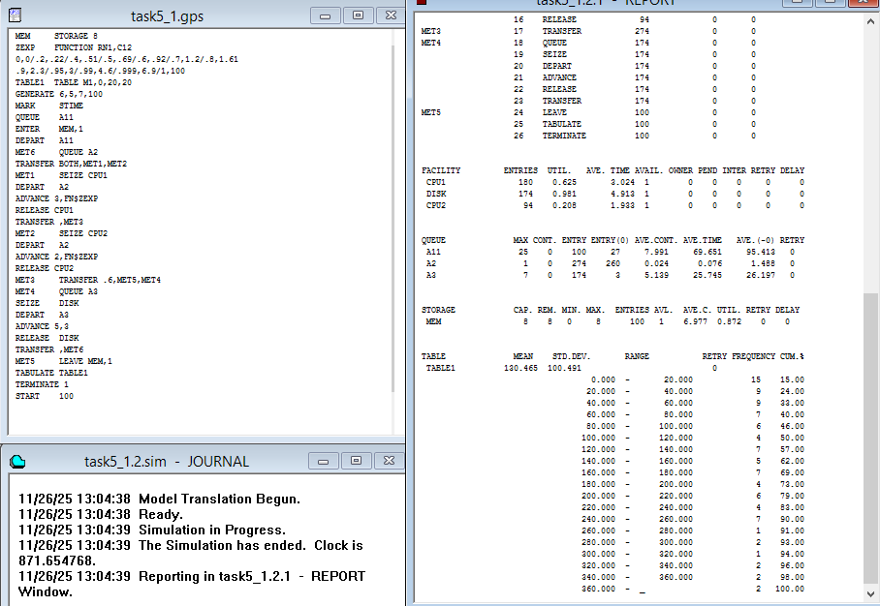
Рисунок 1– Окна GPSS World после выполнения моделирования.

Однопроцессорная модель показывает высокую загрузку диска, средняя загрузка CPU1 приемлемая, а CPU2 значительно ниже, что говорит о менее равномерной работе процессоров. Время ожидания заявок в очереди невелико, система работает сбалансировано, но средние значения по времени обработки высоки, что связано с характеристиками диска.
На рисунке 2 изображена обработка транзактов с внесенными изменениями.
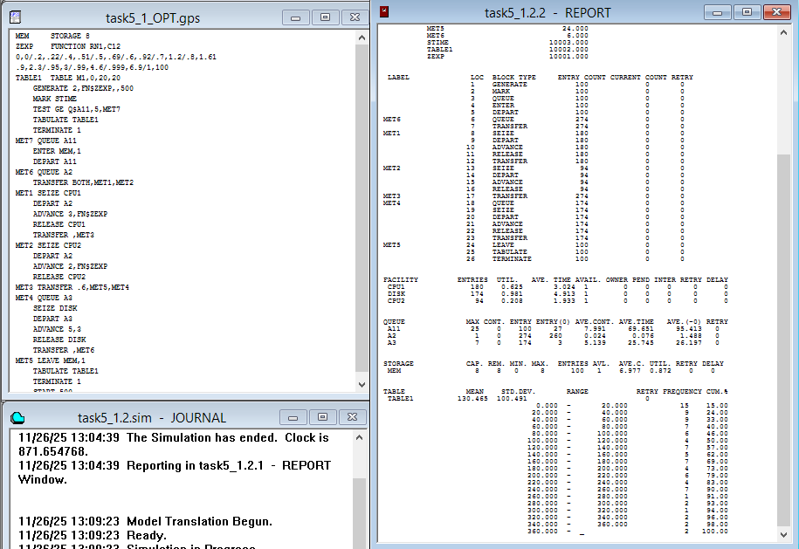
Рисунок 2– Окна GPSS World после выполнения моделирования.

В оптимизированной конфигурации с ограничением на длину очереди снижается среднее время пребывания заявки и общий уровень нагрузки на элементы модели, за счет досрочного выбытия ряда транзактов при перегруженности. Это позволяет избежать заторов и стабилизирует значения статистических параметров.

Во втором задании нужно промоделировать работу устройства дисковой памяти при наличии одного канала и трех дисководов. Запросы поступают равновероятные ко всем дисководам. Обработка запроса включает установку головки (при этом канал не требуется) и обмен данными через канал. Интервалы времени между поступлениями запросов распределены по экспоненциальному закону с v=6. Время установки головки равномерно распределено в интервале 0 - 50 мс. Время обмена данными равно 1.7 мс (за единицу времени принять 1.7 мс). Ниже (рисунок 3) приведен результат работы с программы с учетом значений из исходного варианта (DISK1 – [6,12], DISK2 – [3,9], DISK3 – [1,7]) (рис.3).
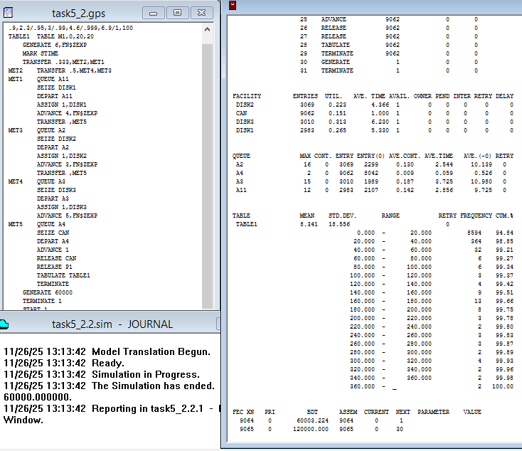
Рисунок 3– Окна GPSS World после выполнения моделирования.

Многодисковая модель распределяет нагрузку равномернее, значения времени ожидания на каждом диске ниже, чем при однопроцессорном обслуживании, а стандартное отклонение минимально. Система становится устойчивее и надежнее, заявок больше проходит обработку при небольших очередях.

На рисунке 4 изображена обработка транзактов с внесенными изменениями.
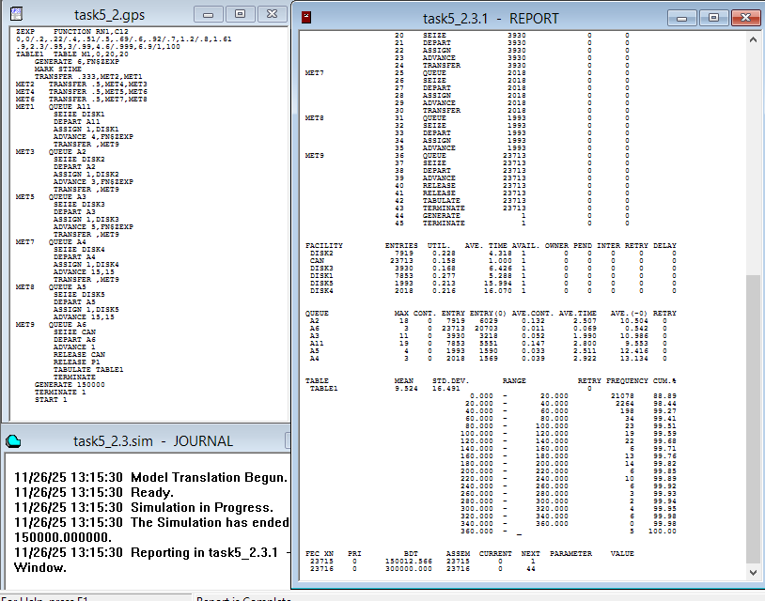
Рисунок 4– Окна GPSS World после выполнения моделирования.

В расширенной многодисковой модели с пятью дисками и большим числом транзактов нагрузка на устройства остается на умеренном уровне, нет явной перегрузки, среднее время обслуживания не растет, несмотря на большое входное количество запросов. Все элементы системы работают устойчиво, а заявка проходит через модель без значительных задержек.

